Данкверт Сергей Алексеевич
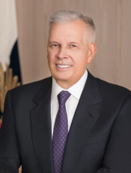
Руководитель Федеральной службы
Член Государственной пограничной комиссии при Правительстве Российской Федерации, Комиссии Правительства Российской Федерации по вопросам Всемирной торговой организации и взаимодействия Российской Федерации с организацией экономического сотрудничества, Правительственной комиссии по техническому регулированию, Совета по развитию лесного комплекса при правительстве Российской Федерации, Комиссии Правительства Российской Федерации по вопросам агропромышленного комплекса, Правительственной комиссии по вопросам экономической интеграции.

Дата рождения: 22 августа 1955 г.
Образование: высшее
Окончил (когда, что): в 1977 г. Московский институт инженеров сельскохозяйственного производства им. В.П. Горячкина,
в 1986г. Всесоюзную ордена Дружбы народов академию внешней торговли
Специальность по образованию, ученая степень, звание: инженер-механик сельского хозяйства, экономист по международным экономическим отношениям со знанием иностранного языка, кандидат сельскохозяйственных наук, доктор экономических наук
Награды и Почетные звания: орден «За заслуги перед Отечеством» IV степени, орден Почета, медаль «В память 850-летия Москвы», медаль «В память 300-летия Санкт-Петербурга», медаль «За трудовое отличие», золотая медаль Министерства сельского хозяйства Российской Федерации «За вклад в развитие агропромышленного комплекса России», памятная медаль «ХХII Олимпийские зимние игры и ХI Паралимпийские зимние игры 2014 года в г. Сочи», медаль «За вклад в создание Евразийского экономического союза» II степени, медаль ФСТЭК России «За укрепление государственной системы защиты информации», звание «Заслуженный работник сельского хозяйства Российской Федерации», звание «Почётный работник агропромышленного комплекса России», почётная грамота Правительства Российской Федерации, лауреат премии Правительства Российской Федерации в области науки и техники, грамота Исполнительного комитета Содружества Независимых Государств, почетная грамота Международной Черкесской ассоциации и Почетный знак Международной Черкесской ассоциации, нагрудный знак «Почетный работник Россельхознадзора», благодарность Министерства образования и науки Российской Федерации, благодарность Министерства сельского хозяйства Российской Федерации, орден «Дуслык» Республики Татарстан (Указ Президента Республики Татарстан от 26.06.2019 г. № УП-363), медаль Высшего Евразийского экономического совета «За вклад в развитие Евразийского экономического союза», Грамота Военной академии Генерального штаба Вооруженных Сил Российской Федерации, ценный подарок Федеральной таможенной службы, памятная медаль «30 лет Аппарату Правительства Российской Федерации», знак отличия «За заслуги перед Воронежской областью», орден Александра Невского, Почетная грамота Российской академии наук, орден «За заслуги перед Отечеством» III степени, юбилейная медаль «300 лет Российской академии наук», нагрудный знак Министерства иностранных дел Российской Федерации «За вклад в международное сотрудничество», благодарность Аппарата Правительства Российской Федерации.
Классный чин: Действительный государственный советник Российской Федерации 1 класса.

Алексеева Светлана Александровна

Заместитель Руководителя
Руководитель цифровой трансформации Россельхознадзора
Образование: высшее, в 1999 г. окончила Ульяновский государственный университет по специальности «Экономика и управление на предприятиях».
Ученая степень: кандидат экономических наук.
Профессиональная переподготовка:
2018 г. — Российская академия народного хозяйства и государственной службы при Президенте Российской Федерации с присвоением квалификации: «Специалист в области государственного и муниципального управления»;
2019 г. — Российская академия народного хозяйства и государственной службы при Президенте Российской Федерации с присвоением квалификации: «Руководитель цифровой трансформации».
Классный чин: Действительный государственный советник Российской Федерации 2 класса.
Сведения о работе:
1992 – 1999 — учеба в Ульяновском авиационном колледже (закончила с отличием), затем в Ульяновском государственном университете, начало трудовой деятельности с должности бухгалтера на Авиационном заводе АО «Авиастар».
1997 – 2004 — работа в органах Федерального казначейства Министерства финансов Российской Федерации: старший казначей-инспектор ревизионного отдела, старший казначей, главный казначей операционно-контрольного отдела, г. Ульяновск.
2004 – 2009 — работа в международной группе компаний грузовой гражданской авиации: главный бухгалтер НОУ «Волга-Днепр Международное обучение», г. Ульяновск, первый заместитель главного бухгалтера ООО «Авиакомпания ЭйрБриджКарго», г. Москва.
2009 – 2010 — заместитель директора Департамента экономики и финансов Министерства сельского хозяйства Российской Федерации, директор Департамента финансов и бюджетной политики Минсельхоза России, г. Москва.
2011 – 2012 — замещала руководящие должности в коммерческих структурах, г. Москва.
2012 – 2013 — заместитель начальника Управления финансов и обеспечения деятельности Россельхознадзора, начальник Управления финансов и обеспечения деятельности Россельхознадзора, г. Москва.
с 11.2013 – по н./вр. — заместитель Руководителя Федеральной службы по ветеринарному и фитосанитарному надзору, г. Москва.
Членство (на постоянной основе):
Рабочая группа высокого уровня по вопросам цифровой трансформации в Евразийском экономическом союзе
Награды и Почетные звания:
Награждена почетными грамотами Министерства сельского хозяйства Российской Федерации и Министерства финансов Российской Федерации, имеет благодарность Министерства сельского хозяйства Российской Федерации, награждена памятной медалью МЧС России, памятной медалью «XXII Олимпийские зимние игры и XI Паралимпийские зимние игры 2014 года в г. Сочи», присвоено звание «Почетный работник агропромышленного комплекса России», награждена золотой Медалью «За вклад в развитие агропромышленного комплекса России», награждена Благодарностью Президента Российской Федерации, награждена почетной грамотой Евразийского экономического форума за активное участие в подготовке и проведении указанного форума, награждена медалью ордена «За заслуги перед Отечеством» II степени.

Швабаускене Юлия Александровна
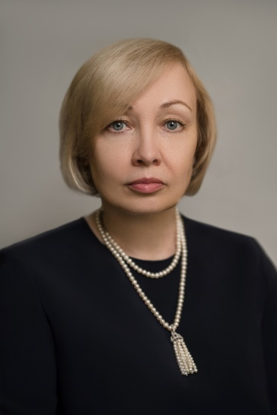
Заместитель Руководителя
Образование: высшее., окончила в 1989 г. Ленинградский ордена Ленина и ордена Трудового Красного Знамени государственный университет.
Специальность по образованию: Биолог – физиолог по специальности «Биология».
Классный чин: Действительный государственный советник Российской Федерации 3 класса.
Сведения о работе:
1989 – 1990 — стажер – исследователь лаборатории ВНИИ сельскохозяйственной микробиологии
1995 – 2005 — младший научный сотрудник лаборатории Государственного научного учреждения ВНИИ сельскохозяйственной микробиологии
2005 – 2015 — главный специалист, заместитель начальника отдела, начальник отдела, заместитель руководителя, руководитель Управления Федеральной службы по ветеринарному и фитосанитарному надзору по Санкт-Петербургу и Ленинградской области
2015 – по н/вр. — заместитель Руководителя Федеральной службы по ветеринарному и фитосанитарному надзору
Членство (на постоянной основе):
— Рабочая группа по реализации механизма «регуляторной гильотины» в сфере земли и недвижимости при подкомиссии по совершенствованию контрольных (надзорных) и разрешительных функций федеральных органов исполнительной власти при Правительственной комиссии по проведению административной реформы;
— Рабочая группа по вопросам интеграции Республики Узбекистан в Евразийский экономический союз;
— Наблюдательный совет свободного порта Владивосток;
— постоянный член — Российской части Постоянной Российско-Сирийской комиссии по торгово-экономическому и научно-техническому сотрудничеству;
— постоянный член — Российской части Подкомитета по карантинным фитосанитарным мерам Консультативного комитета по техническому регулированию, применению санитарных, ветеринарных и фитосанитарных мер;
— Межведомственная комиссия по вопросам формирования, сохранения и использования коллекций генетических ресурсов растений.
Награды и Почетные звания:
— Благодарность Управления Федеральной службы по ветеринарному и фитосанитарному надзору по Санкт-Петербургу и Ленинградской области (2005 г.);
— Почетная грамота Федеральной службы по ветеринарному и фитосанитарному надзору (2010 г.);
— звание Почетный работник агропромышленного комплекса России» (2014 г.);
— Почетная грамота Министерства сельского хозяйства Российской Федерации (2015 г.);
— нагрудный знак «Почетный работник Россельхознадзора» (2017 г.);
— Серебряная медаль «За вклад и развитие агропромышленного комплекса России» (2021 г.);
— Почетная грамота Федеральной службы по ветеринарному и фитосанитарному надзору (2021 г.);
— Золотая Медаль «За вклад в развитие агропромышленного комплекса России» (2022 г.);
— Благодарность Президента Российской Федерации (2022 г.);
— памятный знак «350 лет Петру Великому»;
— почетное звание «Заслуженный работник сельского хозяйства Российской Федерации» (2024 г.).

Савенков Константин Аркадьевич
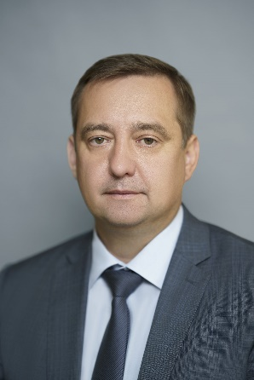
Заместитель Руководителя
Образование: высшее, окончил Московский государственный университет прикладной биотехнологии (1997 г.) и Государственный университет управления (2005 г.).
Специальность по образованию: ветеринарно-санитарный врач по специальности «Ветеринария»; менеджер по специальности «Государственное и муниципальное управление».
Классный чин: Действительный государственный советник Российской Федерации 3 класса.
Сведения о работе:
1997 –2000 — ветврач II категории службы ветсанконтроля ОАО «Останкинский мясоперерабатывающий комбинат»
2001 –2004 — ветврач 12 разряда Московского авиатранспортного пограничного контрольного ветеринарного пункта Федерального государственного учреждения «Московское зональное управление госветнадзора на госгранице РФ и транспорте»
2004 –2008 — главный специалист, главный специалист-эксперт Отдела государственного ветеринарного надзора на государственной границе Российской Федерации и транспорте Управления ветеринарного надзора Федеральной службы по ветеринарному и фитосанитарному надзору
2008 – 2010 — начальник отдела, главный ветеринарный врач, начальник ветеринарного отдела Государственного учреждения ветеринарии Московской области «Московская областная ветеринарно-санитарная станция»
2011 – 2011 — начальник отдела ветеринарного надзора Управления Федеральной службы по ветеринарному и фитосанитарному надзору по городу Москва, Московской и Тульской областям
2011 – 2017 — заместитель начальника отдела, начальник отдела, начальник Управления ветеринарного надзора при экспортно-импортных операциях, на транспорте и международного сотрудничества Федеральной службы по ветеринарному и фитосанитарному надзору
2017 – по н/вр. — заместитель Руководителя Федеральной службы по ветеринарному и фитосанитарному надзору
Членство (на постоянной основе):
— Противоэпизоотическая комиссии Правительства Российской Федерации;
— Подкомиссия по вопросам развития рыбохозяйственного комплекса Дальнего Востока
Правительственной комиссии по вопросам социально-экономического развития Дальнего Востока;
— Российская часть Российско-Белорусской рабочей группы по реализации положений Договора о создании Союзного государства;
— Объединенный межведомственный совет по организации проведения путины;
— постоянный технический представитель Российской Федерации в Комитете делегатов представителей стран-членов Всемирной организации по охране здоровья животных
Международного эпизоотического бюро (МЭБ).
Награды и Почетные звания:
— Почетная грамота Объединения ветеринарии г. Москвы (2003 г.)
— Почетная грамота Министерства сельского хозяйства и продовольствия Московской
области (2010 г.)
— Благодарность Министерства сельского хозяйства Российской Федерации (2014 г.)
— Почетная грамота Министерства сельского хозяйства Российской Федерации (2015 г.)
— Звание «Почетный работник агропромышленного комплекса России» (2022г.)
— Медаль «За вклад в развитие Евразийского экономического союза» (2019 г.)
— Благодарность Президента Российской Федерации (2022 г.)
— Медаль ордена «За заслуги перед Отечеством» II степени (2024 г.)

Кармазин Антон Павлович
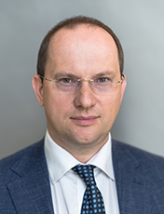
Заместитель Руководителя
Образование: высшее.
Окончил (что, когда): В 2001 г.– Ростовский государственный университет путей и сообщения;
2005 г. – Северо-Кавказская академия государственной службы;
2008 г. – Горский Государственный аграрный университет;
Специальность по образованию, ученая степень, звание: Инженер путей сообщения – механик по специальности «Вагоны»; юрист по специальности «Юриспруденция»;
ученый агроном по специальности «Защита растений», кандидат биологических наук.
Профессиональная переподготовка:
2021 г. — Российская академия народного хозяйства и государственной службы при Президенте Российской Федерации с присвоением квалификации «Руководитель цифровой трансформации».
Классный чин: Государственный советник Российской Федерации 2 класса.
Сведения о работе:
2000 – 2005 — работал в различных коммерческих организациях на разных должностях
2005 – 2007 — директор Ростовского филиала федерального государственного учреждения «Всероссийский центр карантина растений»
2007 – 2010 — директор федерального государственного учреждения «Ростовский референтный центр Федеральной службы по ветеринарному и фитосанитарному надзору»
2010 – 2020 — заместитель руководителя, руководитель Управления Федеральной службы по ветеринарному и фитосанитарному надзору по Ростовской, Волгоградской и Астраханской областям и Республике Калмыкия
2020 – по н/вр — заместитель руководителя Федеральной службы по ветеринарному и фитосанитарному надзору
Членство (на постоянной основе):
— Правительственная комиссия по предупреждению и ликвидации чрезвычайных ситуаций и обеспечению пожарной безопасности;
— комиссия Государственного Совета Российской Федерации по направлению «Сельское хозяйство»;
— состав российской части рабочей группы по развитию международного транспортного коридора «Север — Юг».
Награды и Почетные звания:
— Благодарность Федеральной службы по ветеринарному и фитосанитарному надзору (2009 г.);
— Благодарность Министерства сельского хозяйства Российской Федерации (2011 г.);
— Почетная грамота Министерства сельского хозяйства Российской Федерации (2012 г.);
— Почетная грамота Федеральной службы по ветеринарному и фитосанитарному надзору (2012 г.);
— звание «Почетный работник агропромышленного комплекса России» Министерства сельского хозяйства Российской Федерации (2015 г.);
— Нагрудный знак «Почетный работник Россельхознадзора» (2020 г.);
— Серебряная Медаль «За вклад в развитие агропромышленного комплекса России» (2022 г.);
— Благодарность Президента Российской Федерации (2022 г.).
— Медаль ордена «За заслуги перед Отечеством» II степени (2024 г.).

Советники Руководителя
Советник Руководителя:
Миронюк Владимир Константинович
Советник Руководителя:
Максимова Ксения Максимовна
Советник Руководителя:

Цветкова Елена Вячеславовна
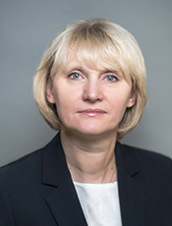
Должность: Советник руководителя.
Образование: высшее.
Окончила (что, когда):
1990 год – Московский коммерческий институт;
1999 год – Международный университет.
Специальность по образованию, ученая степень, звание:
товаровед высшей квалификации по специальности «Товароведение и организация торговли продовольственными товарами»;
магистр менеджмента по специальности «Менеджмент».
Награды и Почетные звания: медаль «В память 850-летия Москвы» (1997 год).
Классный чин: Государственный советник Российской Федерации 3 класса.
Сведения о работе:
07.1985 – 12.1993 — заместитель директора-стажера, заместитель заведующего в секции Универсама, администратор магазина, старший товаровед магазина, коммерческий директор ТОО «Прогресс»
01.1994 – 12.1996 — генеральный директор РОО «Московский Альянс Предпринимателей»
01.1997 – 04.2000 — генеральный директор ООО «Консультационно-организационное агентство»
04.2000 – 12.2020 — генеральный директор ООО «МИЦ Пиво и напитки XXI век»
12.2020 – 07.2022 — помощник Руководителя Россельхознадзора
07.2022 – 04.2024 — начальник Управления делами, государственной службы и правового обеспечения Россельхознадзора
04.2024 – по н/вр. советник Руководителя Федеральной службы по ветеринарному и фитосанитарному надзору

Помощники Руководителя
Помощник Руководителя:

Даушев Артем Адгамович
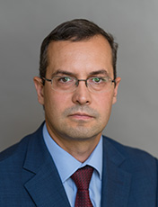
Помощник Руководителя Федеральной службы по ветеринарному и фитосанитарному надзору
Дата рождения: 27 ноября 1976 г.
Образование: высшее.
Окончил (что, когда):
1999 г. – Московский государственный университет прикладной биотехнологии.
Специальность по образованию, ученая степень, звание: ветеринарный врач по специальности «Ветеринария».
Награды и Почетные звания:
Почетная грамота Федеральной службы по ветеринарному и фитосанитарному надзору (2011 год)
Благодарность Министерства сельского хозяйства Российской (2013 год)
Почетная грамота Министерства сельского хозяйства Российской Федерации (2018 год)
Медаль «За вклад в развитие Евразийского экономического союза» (2019 год).
Классный чин: Государственный советник Российской Федерации 3 класса.
Сведения о работе:
1992 – 2001 — работал в различных коммерческих организациях
2001 – 2005 — ветеринарный врач, ведущий ветеринарный врач Московского Авиатранспортного пограничного контрольного ветеринарного пункта федерального государственного учреждения «Московское зональное управление госветнадзора на госгранице РФ и транспорте»
2005 – 2007 — начальник отдела, заместитель начальника отдела ветеринарного надзора за авиатранспортными и автотранспортными перевозками Управления Федеральной службы по ветеринарному и фитосанитарному надзору по городу Москва и Московской области
2007 – 2010 — заместитель заведующего отделом, заведующий отделом, начальник отдела методической работы по погранветнадзору федерального государственного учреждения «Всероссийский государственный Центр качества и стандартизации лекарственных средств для животных и кормов»
2010 – по н/вр. — начальник отдела, заместитель начальника управления, начальник управления, советник руководителя Федеральной службы по ветеринарному и фитосанитарному надзору, помощник руководителя Федеральной службы по ветеринарному и фитосанитарному надзора Федеральной службы по ветеринарному и фитосанитарному надзору.

Помощник Руководителя:
Плешаков Иван Викторович

Режимно-секретный отдел
Начальник отдела:
Грошев Станислав Львович
Зам. начальника отдела:
Пронюшкина Наталья Вячеславовна
Зам. начальника отдела:
Абросимов Михаил Николаевич
Главный специалист-эксперт:
Коршунов Леонид Леонидович

Пресс-служба

Управление ветеринарного надзора при экспортно-импортных операциях, на транспорте и международного сотрудничества

Начальник управления:

Исакова Дарья Георгиевна

Начальник Управления
Образование: высшее.
Окончила (что, когда):
2009 г. – Московский государственный университет прикладной биотехнологии.
Специальность по образованию, ученая степень, звание: ветеринарно-санитарный врач по специальности «Ветеринарно-санитарная экспертиза».
Награды и Почетные звания:
Почетная грамота Федеральной службы по ветеринарному и фитосанитарному надзору (2013 г.)
Медаль «За вклад в создание Евразийского экономического союза» III степени (2015 г.)
Благодарность Министерства сельского хозяйства Российской Федерации (2016 г.)
Звание «Почётный работник агропромышленного комплекса России» (2021 г.).
Серебряная Медаль «За вклад в развитие агропромышленного комплекса России» (2022 г.).
Классный чин: государственный советник Российской Федерации 3 класса.
Сведения о работе:
2008 – 2010 — работа в коммерческих структурах
2010 – 2011 — специалист отдела международной инспекционной работы ФГБУ «Всероссийский государственный Центр качества и стандартизации лекарственных средств для животных и кормов»
2011 – по н/вр. — ведущий специалист-эксперт, главный специалист-эксперт, заместитель начальника Отдела, начальник Отдела, заместитель начальника Управления, начальник Управления ветеринарного надзора при экспортно-импортных операциях, на транспорте и международного сотрудничества Федеральной службы по ветеринарному и фитосанитарному надзору

Зам. начальника управления:
Гуторов Тимофей Евгеньевич

Зам. начальника управления:
Голубев Глеб Игоревич

Отдел взаимодействия с международными организациями и инспекционной работы
Начальник отдела
Гордеева Анна Дмитриевна

Зам. начальника отдела
Макаренко Максим Юрьевич

Главный специалист-эксперт
Андрианова Дарья Владимировна

Главный специалист-эксперт
Алехина Ирина Владимировна

Отдел внешнего ветеринарного надзора и сотрудничества с ветеринарными службами зарубежных стран
Начальник отдела
Зайченко Юлия Артуровна

И.о. начальника отдела
Василенко Егор Иванович

Главный специалист-эксперт
Пильченкова Елена Сергеевна

Главный специалист-эксперт
Семенова Марина Борисовна
Главный специалист-эксперт
Марухина Маргарита Дмитриевна

Отдел ветеринарного контроля при внешнеторговых операциях и на транспорте
Начальник отдела
Мясникова Ирина Романовна

Зам. начальника отдела
Белов Андрей Александрович

Главный специалист-эксперт
Фетисов Владимир Юрьевич

Главный специалист-эксперт
Кудинова Татьяна Анатольевна

Отдел поддержки экспорта продукции животноводства
Начальник отдела
Лазуткина Евгения Александровна

Зам. начальника отдела
Осипова Арина Игоревна

Главный специалист-эксперт
Жигаренко Елена Олеговна

Главный специалист-эксперт
Исковских Анна Сергеевна

Главный специалист-эксперт
Костюк Дарья Александровна

Управление государственного ветеринарного надзора

Начальник управления:

Балагула Татьяна Викторовна
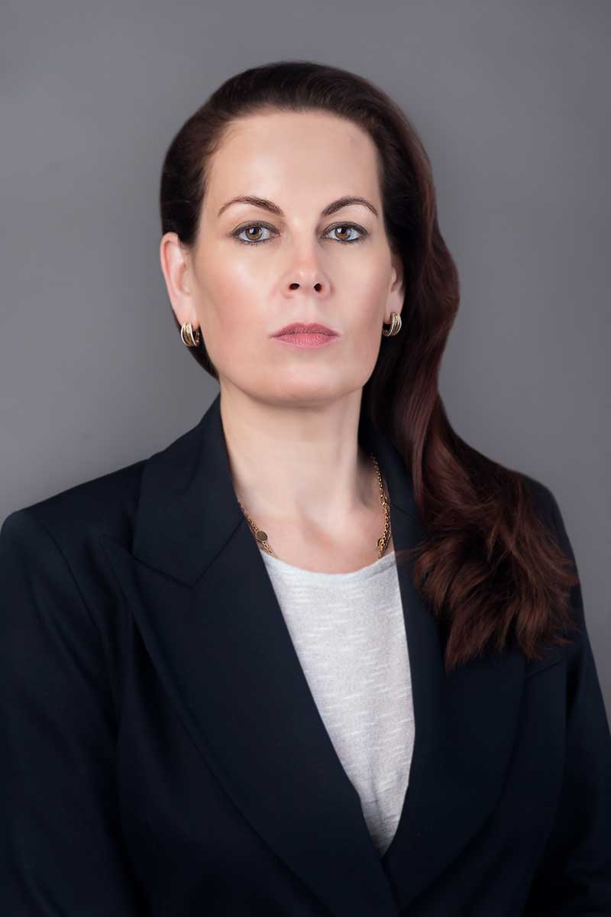

Начальник Управления
Образование:
1996 г. – Московская государственная академия ветеринарной медицины и биотехнологии им. К.И. Скрябина;
2012 г. – Российская академия народного хозяйства и государственной службы при Президенте Российской Федерации.
Специальность по образованию:
— ветеринарный врач, зооинженер по специальности «Ветеринария»;
— менеджер по специальности «Государственное и муниципальное управление»;
Ученая степень: кандидат ветеринарных наук.
Классный чин: государственный советник Российской Федерации 2 класса.
Сведения о работе:
2000 – 2003 — ведущий ветеринарный врач закрытого акционерного общества «Племптицезавод Горки 2»
2003 – 2009 — ветеринарно-санитарный эксперт, ветеринарно-санитарный эксперт по 11 тарификационному разряду, ветеринарный врач 1 категории, ведущий ветеринарный врач государственного учреждения ветеринарии Московской области Одинцовской районной станции по борьбе с болезнями животных
2009 – 2013 — ведущий специалист-эксперт, советник отдела, советник, начальник отдела государственного регулирования в области ветеринарии Департамента ветеринарии Министерства сельского хозяйства Российской Федерации
2013 – по н/вр. — заместитель начальника управления, начальник Управления государственного ветеринарного надзора Федеральной службы по ветеринарному и фитосанитарному надзору
Награды и Почетные звания:
— Благодарность Министерства сельского хозяйства Российской Федерации (2012 г.);
— Почетная грамота Федеральной службы по ветеринарному и фитосанитарному надзору (2014 г.);
— Медаль «За вклад в создание Евразийского экономического союза» III степени (2015 г.);
— Почетная грамота Министерства сельского хозяйства Российской Федерации (2016 г.);
— звание «Почетный работник агропромышленного комплекса России» (2018 г.);
— Золотая Медаль «За вклад в развитие агропромышленного комплекса России».

Зам. начальника управления:
Бабушкина Анна Евгеньевна

Зам. начальника управления:
Воробьева Кристина Викторовна

Отдел организации государственного надзора в сфере обращения лекарственных средств для ветеринарного применения
Начальник отдела
Калинина Юлия Вадимовна
Зам. начальника отдела
Осянина Марина Николаевна

Главный специалист-эксперт
Соколова Екатерина Леонидовна

Главный специалист-эксперт
Едилова Замира Искандеровна

Главный специалист-эксперт
Бычкова Полина Александровна

Отдел организации обеспечения ветеринарной безопасности
Начальник отдела
Панышева Ольга Владимировна

Зам. начальника отдела
Жукова Марина Сергеевна

Главный специалист-эксперт
Чурикова Наталья Владимировна

Главный специалист-эксперт
Юшков Денис Валентинович

Отдел организации проведения лабораторных исследований в сфере ветеринарии
Начальник отдела
Калашникова Алена Васильевна

Главный специалист-эксперт
Грачева Дарья Сергеевна

Зам. начальника отдела
Оськина Марина Валерьевна

Главный специалист-эксперт
Старцев Сергей Викторович

Отдел организации контрольно-надзорной деятельности
Начальник отдела
Лаврухин Андрей Владимирович
Зам. начальника отдела
Шхагапсоева Алла Муаедовна
Ведущий специалист-эксперт
Шишкина Ксения Алексеевна
Главный специалист-эксперт
Шишкина Евгения Александровна
Главный специалист-эксперт
Супрун Артем Сергеевич

Управление фитосанитарного надзора при экспортно-импортных операциях и международного сотрудничества

Начальник управления:

Соловьева Наталья Николаевна
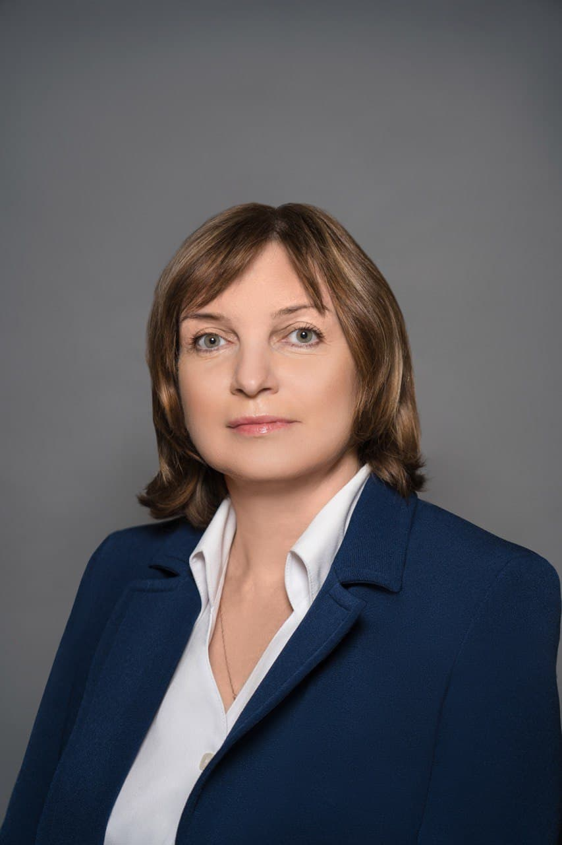
Начальник Управления
Образование: высшее
Окончил(а) (что, когда):
1997 г. – Санкт-Петербургский государственный аграрный университет;
1997-2003 гг. – аспирантура Федеральный исследовательский центр Всероссийский институт генетических ресурсов растений имени Н.И. Вавилова (ВИР) «.
Специальность по образованию, ученая степень, звание:
— ученый агроном по защите растений по специальности «Защита растений», специализация: иммунитет растений к болезням и вредителям;
— генетик, генетика растений, генетический контроль устойчивости растений.
Ученая степень: кандидат биологических наук.
Классный чин: советник государственной гражданской службы Российской Федерации 2 класса.
Награды и Почетные звания:
1. Почетная грамота Министерства сельского хозяйства Российской Федерации (2013 г.)
2. Благодарность Министерства сельского хозяйства Российской Федерации (2011 г.)
3. Почетная грамота Федеральной службы по ветеринарному и фитосанитарному надзору (2010 г.)
4. Благодарность Федеральной службы по ветеринарному и фитосанитарному надзору (2018 г.).
5. Медаль Евразийской Экономической Комиссии.
6. Почетный работник сельского хозяйства.
Сведения о работе:
1999 – 2003 — ведущий технолог 13 разряда Северо-Западного научно-исследовательского института механизации и электрификации сельского хозяйства, научный сотрудник, аспирант (ВИР)
2003 – 2004 — государственный инспектор 15 разряда ФГУ «Государственная инспекция по карантину растений Российской Федерации»
2004 – по н/вр. — ведущий специалист, ведущий специалист-эксперт, заместитель начальника Отдела, начальник Отдела, заместитель начальника управления, начальник Управления фитосанитарного надзора при экспортно-импортных операциях и международного сотрудничества Федеральной службы по ветеринарному и фитосанитарному надзору

Зам. начальника управления:
Семенов Вячеслав Владимирович

Зам. начальника управления:
Резниченко Елена Анатольевна

Отдел делопроизводства
Начальник отдела
Цыганкова Татьяна Васильевна

Зам. начальника отдела
Стеблева Наталья Александровна

Главный специалист-эксперт
Семенова Рафина Гаптельнуровна

Ведущий специалист 3 разряда
Легкоступ Анастасия Павловна

Ведущий специалист 3 разряда
Кольвах Светлана Борисовна

Отдел контроля в области семеноводства
Начальник отдела
Гущин Андрей Викторович

Зам. начальника отдела
Мелешкина Полина Леонидовна
Главный специалист-эксперт
Цебрикова Светлана Михайловна

Главный специалист-эксперт
Ушева Лариса Петровна
Ведущий специалист-эксперт
Шульга Олеся Витальевна

Отдел взаимодействия с международными организациями и инспекционной работы в области карантина растений
Начальник отдела
Бизунова Анна Владимировна

Зам. начальника отдела
Никифорова Екатерина Васильевна

Главный специалист-эксперт
Имарова Екатерина Владимировна
Главный специалист-эксперт
Нестеренкова Наталья Владимировна

Главный специалист-эксперт
Дроздов Илья Валерьевич

Отдел карантина растений при экспортно-импортных операциях
Зам. начальника отдела
Матвеев Александр Валерьевич

Главный специалист-эксперт
Кирпа Юлия Леонидовна

Главный специалист-эксперт
Андреева Елизавета Павловна

Главный специалист-эксперт
Кузнецова Елизавета Вадимовна

Управление внутреннего фитосанитарного и земельного надзора, контроля качества и безопасности зерна

Начальник управления:

Захарова Ольга Валерьевна

Начальник Управления
Образование: высшее.
Окончила (что, когда): 2005 г. – Российский государственный аграрный университет – МСХА имени К.А. Тимирязева.
Специальность по образованию, ученая степень, звание:
Ученый агроном – эколог по специальности «Агроэкология».
Награды и Почетные звания:
Почетная грамота Федеральной службы по ветеринарному и фитосанитарному надзору (2011 год),
Почетная грамота Министерства сельского хозяйства Российской Федерации (2017 год),
нагрудный знак «10 лет Росреестра» (2018 год).
Классный чин: Государственный советник Российской Федерации 2 класса.
Сведения о работе:
2005 – 2009 — работала в различных коммерческих организациях
2009 – по н/вр. — ведущий специалист-эксперт, главный специалист-эксперт, заместитель начальника отдела, заместитель начальника управления, начальник Управления внутреннего фитосанитарного и земельного надзора, контроля качества и безопасности зерна Федеральной службы по ветеринарному и фитосанитарному надзору

Зам. начальника управления:
Миронова Ольга Анатольевна

Зам. начальника управления:
Матвийчук Александр Владимирович

Отдел обеспечения безопасности зерна и продуктов его переработки
Начальник отдела
Павлова Наталья Анатольевна

Зам. начальника отдела
Ларина Наталья Сергеевна

Главный специалист-эксперт
Надежная Любовь Александровна

Главный специалист-эксперт
Милаславская Полина Игоревна

Главный специалист-эксперт
Ипатова Наталия Валерьевна

Отдел государственного земельного надзора
Начальник отдела
Аникеева Янина Алексеевна

Главный специалист-эксперт
Хримучкова Любовь Николаевна

Главный специалист-эксперт
Баранова Елена Николаевна

Главный специалист-эксперт
Чайка Максим Игоревич

Отдел по надзору за безопасным обращением пестицидов и агрохимикатов
Начальник отдела
Потапов Иван Сергеевич

Зам. начальника отдела
Шевцова Екатерина Николаевна
Зам. начальника отдела
Колобов Алексей Викторович

Главный специалист-эксперт
Нитяга Алена Игоревна

Главный специалист-эксперт
Капустина Ирина Владимировна

Ведущий специалист-эксперт
Шугурова Жанна Николаевна

Отдел внутреннего фитосанитарного надзора и карантина растений
Зам. начальника отдела
Курбанов Султан Слаудинович

Главный специалист-эксперт
Магомедова Луиза Магоммадовна

Главный специалист-эксперт
Павлова Яна Александровна
Главный специалист-эксперт
Меринкова Мария Алексеевна
Главный специалист-эксперт
Денисов Владислав Валерьевич

Управление цифровой трансформации и информационной безопасности

Начальник управления:
Андреев Михаил Евгеньевич
Зам. начальника управления:
Бушкин Сергей Алексеевич
Зам. начальника управления:
Сушков Максим Юрьевич

Отдел цифровизации в области ветеринарии
Зам. начальника отдела
Гагарина Юлия Юрьевна
Главный специалист-эксперт
Борисова Марина Александровна

Отдел цифровизации в области фитосанитарии и безопасного обращения с пестицидами и агрохимикатами
Начальник отдела
Коринь Вячеслав Леонтьевич
Главный специалист-эксперт
Торгашова Кристина Викторовна

Отдел координации цифровой трансформации и аналитики цифровых данных
Зам. начальника отдела
Корнев Владислав Александрович
Главный специалист-эксперт
Шабалин Андрей Владимирович
Главный специалист-эксперт
Курышев Сергей Александрович

Отдел информационно телекоммуникационной инфраструктуры, систем типовой деятельности и информационной безопасности
Зам. начальника отдела
Латынцев Александр Юрьевич
Ведущий специалист-эксперт
Ветлугин Денис Викторович
Главный специалист-эксперт
Анисимова Ольга Евгеньевна
Специалист 1 разряда
Кулагина Софья Владимировна

Управление делами, государственной службы и правового обеспечения

Начальник управления:
Загорулько Николай Викторович

Зам. начальника управления:
Жаворонок Александр Васильевич

Зам. начальника управления:
Ефанов Александр Андреевич

Отдел нормативного и судебного сопровождения
Главный специалист-эксперт
Мухаметжанов Ленар Ринатович

Главный специалист-эксперт
Гундарева Алина Алексеевна

Отдел обеспечения деятельности
Начальник отдела
Кубышева Наталия Валерьевна

Главный специалист-эксперт
Сорокин Андрей Вячеславович

Специалист 1 разряда
Кудаева Ксения Евгеньевна

Отдел правового обеспечения и профилактики правонарушений
Начальник отдела
Шандалина Ольга Сергеевна

Зам. начальника отдела
Шантырев Аркадий Станиславович

Главный специалист-эксперт
Крупеня Дмитрий Евгеньевич
Главный специалист-эксперт
Потапов Владимир Александрович
Отдел государственной службы и кадров
Зам. начальника отдела
Ветрова Анна Сергеевна

Главный специалист-эксперт
Кужева Сабина Руслановна

Главный специалист-эксперт
Комбарова Элла Анатольевна

Главный специалист-эксперт
Ткачева Ольга Викторовна

Управление финансов

Начальник управления:

Макерова Анна Владимировна

Начальник Управления
Образование: высшее.
Окончила: 2003 г. – государственное образовательное учреждение высшего образования «Омский государственный университет путей сообщения» Министерства путей сообщения Российской Федерации.
Специальность по образованию, ученая степень, звание: Экономист по специальности «Мировая экономика».
Классный чин: Государственный советник Российской Федерации 1 класса.
Награды и Почетные звания:
Медаль «За труды по сельскому хозяйству» (2024 г.)
Звание «Почетный работник агропромышленного комплекса России» (2022 г.)
Благодарность Министерства финансов Российской Федерации (2022 г.)
Памятная ведомственная медаль «30 лет Казначейству России» (2022 г.)
Почетная грамота Министерства сельского хозяйства Российской Федерации (2017 г.)
Благодарность Министерства сельского хозяйства Российской Федерации (2015 г.)
Почетная грамота Федеральной службы по ветеринарному и фитосанитарному надзору (2013 г.)
Сведения о работе:
1998 г. – 2002 г. — обучалась в университете и работала в коммерческих организациях
2004 г. – 2006 г. — работала в Министерстве финансов Омской области: специалистом, специалистом 1 категории, ведущим специалистом отдела финансирования, здравоохранения, страховой медицины и физической культуры
2006 г. – 2006 г. — работала в Министерстве здравоохранения и социального развития Российской Федерации: консультантом отдела финансово-экономической экспертизы Финансово-экономического департамента
2006 г. – 2013 г. — главный специалист-эксперт, ведущий специалист 3 разряда, заместитель начальника отдела сводного планирования и бюджетирования Управления финансов и обеспечения деятельности Федеральной службы по ветеринарному и фитосанитарному надзору
с 2013 г. – по н/вр. — начальник Управления финансов Федеральной службы по ветеринарному и фитосанитарному надзору.

Зам. начальника управления:
Ницевич Вадим Викторович

Зам. начальника управления:
Подгорнова Мария Викторовна

Отдел администрирования доходов и исполнения расходов бюджета
Начальник отдела
Пучинкина Татьяна Евгеньевна

Зам. начальника отдела
Паймакова Татьяна Михайловна

Главный специалист-эксперт
Москаленко Ольга Викторовна

Ведущий специалист-эксперт
Калиниченко Виктория Викторовна

Главный специалист-эксперт
Костюлина Анна Анатольевна

Отдел по работе с государственным имуществом и капитальными вложениями
Начальник отдела
Белецкая Ирина Генадьевна
Зам. начальника отдела
Мерникова Анастасия Александровна

Зам. начальника отдела
Дудочкина Алена Николаевна

Главный специалист-эксперт
Косарева Екатерина Сергеевна
Ведущий специалист 3 разряда
Умирова Наталья Леонидовна

Отдел финансового контроля
Зам. начальника отдела
Курбаков Максим Юрьевич

Главный специалист-эксперт
Иванова Анна Александровна

Главный специалист-эксперт
Миленина Татьяна Михайловна

Ведущий специалист 3 разряда
Скворцова Ирина Владимировна

Планово–экономический отдел
Начальник отдела
Глазунова Екатерина Андреевна

Зам. начальника отдела
Строкова Наталья Константиновна

Зам. начальника отдела
Синицына Екатерина Геннадьевна

Главный специалист-эксперт
Смагина Екатерина Владимировна
Главный специалист-эксперт
Стародубцева Ирина Владимировна

Территориальные управления Россельхознадзора

Центральный федеральный округ

Управление Федеральной службы по ветеринарному и фитосанитарному надзору по городу Москва, Московской и Тульской областям
Руководитель:

Милорадов Роман Иванович
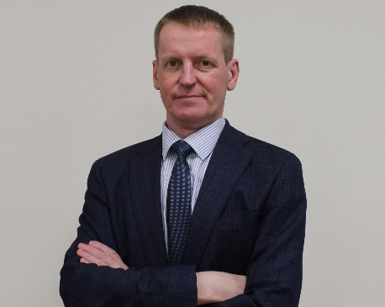
Руководитель Управления Россельхознадзора по г. Москва, Московской и Тульской областям
Дата рождения: 29.08.1975 г.
Образование: Высшее.
— 2002 г. Тверская государственная сельскохозяйственная академия.
Специальность, ученая степень: Экономист; экономика и управление аграрным производством.
Государственные награды и Почетные звания:
— Благодарность Главы г. Твери (2010 г.);
— Почетная грамота Федеральной службы по ветеринарному и фитосанитарному надзору (2011 г.);
— Благодарность Министерства сельского хозяйства Российской Федерации (2016 г.);
— Почетная грамота Министерства сельского хозяйства РФ (2019 г.);
— Почетный работник Россельхознадзора» (2022 г.).
Классный чин: Государственный советник Российской Федерации 2 класса.

Заместитель руководителя:
Муслимов Георгий Зявдиевич
Заместитель руководителя:
Кошелева Елена Васильевна
Заместитель руководителя:
Князева Оксана Викторовна
Заместитель руководителя:
Васин Дмитрий Владимирович
Управление Федеральной службы по ветеринарному и фитосанитарному надзору по Владимирской, Костромской и Ивановской областям
Руководитель:
Пантюхина Светлана Сергеевна
Заместитель руководителя:
Чистяков Константин Иванович
Заместитель руководителя:
Петренкова Светлана Валерьевна
Заместитель руководителя:
Московкин Вадим Валерьевич

Управление Федеральной службы по ветеринарному и фитосанитарному надзору по Воронежской, Белгородской и Липецкой областям
И.о. руководителя:
Аушева Татьяна Анатольевна
Заместитель руководителя:
Анисимов Александр Валерьевич
Заместитель руководителя:
Гурьев Максим Сергеевич
Заместитель руководителя:
Никитина Елена Николаевна
Заместитель руководителя:
Илющенко Наталья Викторовна
Заместитель руководителя:
Пчелинов Максим Владимирович

Управление Федеральной службы по ветеринарному и фитосанитарному надзору по Брянской, Смоленской и Калужской областям
Руководитель:
Земченкова Светлана Александровна
Заместитель руководителя:
Гапеенко Антонина Сергеевна
Заместитель руководителя:
Шитиков Алексей Михайлович
Заместитель руководителя:
Кононыхин Илья Сергеевич
Заместитель руководителя:
Орлов Алексей Иванович
Заместитель руководителя:
Шишков Денис Александрович

Управление Федеральной службы по ветеринарному и фитосанитарному надзору по Орловской и Курской областям
Руководитель:
Чёрный Евгений Сергеевич
Заместитель руководителя:
Лейзеров Лев Леонидович
Заместитель руководителя:
Красковская Ольга Владимировна
Заместитель руководителя:
Ткачев Виталий Николаевич
Заместитель руководителя:
Бавур Ольга Григорьевна

Управление Федеральной службы по ветеринарному и фитосанитарному надзору по Рязанской и Тамбовской областям
Руководитель:
Наумов Олег Васильевич
Заместитель руководителя:
Леонтьев Алексей Витальевич
Заместитель руководителя:
Даниленко Денис Борисович
Заместитель руководителя:
Степашкина Ольга Сергеевна
И.о. заместителя руководителя:
Пустовалов Алексей Николаевич

Управление Федеральной службы по ветеринарному и фитосанитарному надзору по Тверской и Ярославской областям
Руководитель:
Лапина Елена Александровна
Заместитель руководителя:
Слуту Ирина Валентиновна
Заместитель руководителя:
Иванова Ольга Валерьевна

Северо-Западный федеральный округ

Североморское межрегиональное управление Федеральной службы по ветеринарному и фитосанитарному надзору (Мурманская область, Ненецкий автономный округ, Архангельская область, Республика Коми, Республика Карелия)
Руководитель:
Макаркин Виктор Петрович
Заместитель руководителя:
Воробьев Александр Александрович
Заместитель руководителя:
Чеусов Сергей Витальевич
Заместитель руководителя:
Громыко Александр Александрович
Заместитель руководителя:
Михеев Алексей Леонидович
Заместитель руководителя:
Гранкина Инна Олеговна

Управление Федеральной службы по ветеринарному и фитосанитарному надзору по Калининградской области
И.о. руководителя:
Чухарев Владимир Геннадьевич
И.о. заместителя руководителя:
Бардаков Евгений Валерьевич

Северо-Западное межрегиональное управление Федеральной службы по ветеринарному и фитосанитарному надзору (г. Санкт-Петербург, Ленинградская область, Новгородская область, Псковская область, Вологодская область)
Руководитель:
Емцев Олег Георгиевич
Заместитель руководителя:
Апанасова Ирина Владимировна
Заместитель руководителя:
Ильичева Яна Александровна
Заместитель руководителя:
Петрова Светлана Сергеевна
Заместитель руководителя:
Беззубов Сергей Андреевич
Заместитель руководителя:
Леонова Галина Викторовна
Заместитель руководителя:
Орлов Евгений Владимирович

Южный федеральный округ

Южное межрегиональное управление Федеральной службы по ветеринарному и фитосанитарному надзору (Краснодарский край, Республика Адыгея)
Руководитель:
Епанов Юрий Викторович
Заместитель руководителя:
Зубенко Марина Николаевна
Заместитель руководителя:
Ломбас Илья Вячеславович
И.о. заместителя руководителя:
Анищенко Егор Алексеевич

Азово-Черноморское межрегиональное управление Федеральной службы по ветеринарному и фитосанитарному надзору (Республика Крым, г. Севастополь, Запорожская область и Херсонская область)»
Руководитель:
Арзиев Арсен Жанышбекович
Заместитель руководителя:
Мигаль Юрий Григорьевич
Заместитель руководителя:
Каменцев Алексей Алексеевич
Заместитель руководителя:
Ходыкин Михаил Александрович
И.о. заместителя руководителя:
Верзилин Константин Александрович
И.о. заместителя руководителя:
Носовская Диана Руслановна

Управление Федеральной службы по ветеринарному и фитосанитарному надзору по Ростовской, Волгоградской и Астраханской областям и Республике Калмыкия
Руководитель:
Шичанин Владислав Николаевич
Заместитель руководителя:
Бакугинов Жан Викторович
Заместитель руководителя:
Гуагова Сарьет Аслановна
Заместитель руководителя:
Дорогин Кирилл Александрович
Заместитель руководителя:
Шаповалов Сергей Юрьевич
И.о. заместителя руководителя:
Конограй Вячеслав Валериевич

Управление Федеральной службы по ветеринарному и фитосанитарному надзору по Донецкой Народной Республике и Луганской Народной Республике
И.о. руководителя:
Сугак Сергей Алексеевич
Заместитель руководителя:
Гниненко Максим Юрьевич
Заместитель руководителя:
Коновалов Сергей Анатольевич
Заместитель руководителя:
Кондратьев Леонид Сергеевич
Заместитель руководителя:
Матеуш Инесса Александровна

Северо-Кавказский федеральный округ

Кавказское межрегиональное управление Федеральной службы по ветеринарному и фитосанитарному надзору (Республика Ингушетия, Чеченская Республика)
Руководитель:
Парчаев Асламбек Айндиевич
Заместитель руководителя:
Баркинхоев Джамаллейли Макшарипович
Заместитель руководителя:
Ахмедов Ислам Лемаевич

Северо-Кавказское межрегиональное управление Федеральной службы по ветеринарному и фитосанитарному надзору ( Ставропольский край, Карачаево-Черкесская Республика, Северная Осетия-Алания, Кабардино-Балкарская Республика)
Руководитель:
Ошхунов Тимур Хусенович
И.о. заместителя руководителя:
Бифов Беслан Хасанович
И.о. заместителя руководителя:
Оксимец Сергей Александрович
И.о. заместителя руководителя:
Сафатов Павел Вячеславович

Управление Федеральной службы по ветеринарному и фитосанитарному надзору по Республике Дагестан
Руководитель:
Рамазанов Рамазан Успатович
Заместитель руководителя:
Ашаханов Хаджимурад Магомедович
Заместитель руководителя:
Мурсалова Марина Казимагомедовна

Приволжский федеральный округ

Управление Федеральной службы по ветеринарному и фитосанитарному надзору по Республике Башкортостан
И.о. руководителя:
Хуснутдинов Руслан Рафаелович
Заместитель руководителя:
Середнюк Алексей Витальевич

Управление Федеральной службы по ветеринарному и фитосанитарному надзору по Республике Мордовия и Пензенской области
Руководитель:
Кидяев Виктор Викторович
Заместитель руководителя:
Пирумов Баграт Иванович
Заместитель руководителя:
Устин Андрей Иванович
Заместитель руководителя:
Буянкин Николай Федорович
Заместитель руководителя:
Морозов Сергей Иванович

Управление Федеральной службы по ветеринарному и фитосанитарному надзору по Республике Татарстан
Руководитель:
Галеев Ильнур Наилович
Заместитель руководителя:
Тазетдинов Айрат Баширович

Управление Федеральной службы по ветеринарному и фитосанитарному надзору по Саратовской и Самарской областям
Руководитель:
Частов Алексей Александрович
Заместитель руководителя:
Степанова Татьяна Владимировна
Заместитель руководителя:
Зубрилов Александр Вячеславович

Управление Федеральной службы по ветеринарному и фитосанитарному надзору по Чувашской Республике и Ульяновской области
Руководитель:
Палькин Алексей Николаевич
Заместитель руководителя:
Романов Николай Владимирович
Заместитель руководителя:
Гаврилова Наталья Федоровна
Заместитель руководителя:
Лукин Антон Геннадьевич
Заместитель руководителя:
Пигалин Виктор Валентинович

Управление Федеральной службы по ветеринарному и фитосанитарному надзору по Кировской области, Удмуртской Республике и Пермскому краю
Руководитель:
Волков Юрий Викторович
Заместитель руководителя:
Попова Антонина Александровна
Заместитель руководителя:
Храповицкий Алексей Николаевич
Заместитель руководителя:
Баландина Светлана Александровна
Заместитель руководителя:
Мокрецова Ксения Александровна

Управление Федеральной службы по ветеринарному и фитосанитарному надзору по Нижегородской области и Республике Марий Эл
И.о. руководителя:
Иванов Евгений Николаевич

Управление Федеральной службы по ветеринарному и фитосанитарному надзору по Оренбургской области
Руководитель:
Рябых Сергей Валериевич
Заместитель руководителя:
Ковалева Любовь Григорьевна
Заместитель руководителя:
Храмов Евгений Вячеславович

Уральский федеральный округ

Управление Федеральной службы по ветеринарному и фитосанитарному надзору по Тюменской области, Ямало-Ненецкому и Ханты-Мансийскому автономным округам
Руководитель:
Палевич Сергей Михайлович
Заместитель руководителя:
Иванюк Николай Федорович
Заместитель руководителя:
Кругликова Татьяна Сергеевна
Заместитель руководителя:
Иванова Инна Викторовна
Заместитель руководителя:
Марчук Николай Иванович
Уральское межрегиональное управление Федеральной службы по ветеринарному и фитосанитарному надзору (Челябинская область, Курганская область, Свердловская область)
Руководитель:
Трошкин Игорь Юрьевич
Заместитель руководителя:
Пшеничникова Елена Владимировна
Заместитель руководителя:
Косарева Евгения Александровна
Заместитель руководителя:
Патрушева Татьяна Ивановна
Заместитель руководителя:
Бойчук Дмитрий Вячеславович
Заместитель руководителя:
Чирков Алексей Андреевич

Сибирский федеральный округ

Управление Федеральной службы по ветеринарному и фитосанитарному надзору по Алтайскому краю и Республике Алтай
Руководитель:
Миронов Андрей Викторович
Заместитель руководителя:
Рузанов Константин Александрович
Заместитель руководителя:
Овсянников Владимир Анатольевич

Управление Федеральной службы по ветеринарному и фитосанитарному надзору по республикам Хакасия и Тыва
Руководитель:
Машуков Сергей Викторович
Заместитель руководителя:
Ульчугачев Геннадий Юрьевич
Заместитель руководителя:
Бредихин Андрей Владимирович
Заместитель руководителя:
Артемова Светлана Юрьевна
И.о. заместителя руководителя:
Байыс Баир Александрович

Управление Федеральной службы по ветеринарному и фитосанитарному надзору по Красноярскому краю
Руководитель:
Филимохин Валентин Сергеевич
Заместитель руководителя:
Глухов Евгений Александрович
Заместитель руководителя:
Ерохина Нина Леонидовна

Сибирское межрегиональное управление Федеральной службы по ветеринарному и фитосанитарному надзору (Новосибирская область, Томская область, Кемеровская область — Кузбасс)
Руководитель:
Баев Александр Викторович
Заместитель руководителя:
Азаренко Владислав Викторович
Заместитель руководителя:
Похлебин Юрий Николаевич
И.о. заместителя руководителя:
Магеров Алексей Иванович
Заместитель руководителя:
Язькова Марина Александровна

Управление Федеральной службы по ветеринарному и фитосанитарному надзору по Омской области
Руководитель:
Подкорытов Олег Николаевич
Заместитель руководителя:
Гулина Елена Николаевна
Заместитель руководителя:
Харин Алексей Владимирович

Управление Федеральной службы по ветеринарному и фитосанитарному надзору по Иркутской области и Республике Бурятия
Руководитель:
Павлов Андрей Николаевич
Заместитель руководителя:
Стулёв Александр Николаевич
Заместитель руководителя:
Коленченко Наталия Федоровна
Заместитель руководителя:
Лим Андрей Анатольевич
И.о. заместителя руководителя:
Иванова Ольга Михайловна

Дальневосточный федеральный округ

Управление Федеральной службы по ветеринарному и фитосанитарному надзору по Забайкальскому краю
Руководитель:
Грохотов Андрей Викторович
Заместитель руководителя:
Савкова Марина Геннадьевна
Заместитель руководителя:
Исламов Евгений Олегович

Управление Федеральной службы по ветеринарному и фитосанитарному надзору по Амурской области и Республике Саха (Якутия)
Руководитель:
Любченкова Яна Владимировна
Заместитель руководителя:
Хромченко Татьяна Михайловна
Заместитель руководителя:
Попова Татьяна Юрьевна

Приморское межрегиональное управление Федеральной службы по ветеринарному и фитосанитарному надзору (Приморский край, Сахалинская область, Камчатский край, Чукотский автономный округ, Хабаровский край, Еврейская автономная и Магаданская области)
Руководитель:
Зданович Дмитрий Георгиевич
И.о. заместителя руководителя:
Слюсарев Виталий Анатольевич
Заместитель руководителя:
Ковтун Марина Александровна
Заместитель руководителя:
Юрьев Андрей Анатольевич
Заместитель руководителя:
Гулящук Марина Сергеевна
Заместитель руководителя:
Красноперов Андрей Владимирович
И.о. заместителя руководителя:
Павлов Сергей Анатольевич
Заместитель руководителя:
Лысенко Сергей Владимирович

Научно-исследовательские институты Россельхознадзора

Центральный федеральный округ
Федеральное государственное бюджетное учреждение «Всероссийский государственный Центр качества и стандартизации лекарственных средств для животных и кормов» (ФГБУ «ВГНКИ»)
Директор:
Антонов Евгений Вячеславович
Заместитель директора:
Грицюк Василина Александровна
Заместитель директора:
Третьяков Алексей Викторович
Заместитель директора:
Шишелин Эдуард Валериевич
Заместитель директора:
Нефедова Екатерина Михайловна

Федеральное государственное бюджетное учреждение «Всероссийский центр карантина растений» (ФГБУ «ВНИИКР»)
Директор:
Назин Евгений Иванович
Первый заместитель директора:
Зинников Денис Федорович
Заместитель директора:
Корнев Константин Павлович
Заместитель директора:
Чигирина Лариса Васильевна
Заместитель директора:
Соловьев Александр Александрович
Заместитель директора:
Хохлов Илья Николаевич
Филиалы
Байкальский филиал
Воронежский филиал:
Дальневосточный филиал
Ивановский филиал:
Кировский филиал:
Красноярский филиал:
Новороссийский филиал
Пензенский филиал:
Пермский филиал:
Североморский филиал
Томский филиал:
Южный филиал:

Федеральное государственное бюджетное учреждение «Федеральный центр охраны здоровья животных» (ФГБУ «ВНИИЗЖ»)
Директор:
Рыбин Роман Николаевич
Заместитель директора:
Осминин Александр Сергеевич
Заместитель директора:
Чвала Илья Александрович
Главный бухгалтер:
Виштак Елена Анатольевна
Заместитель директора:
Воробьев Григорий Алексеевич
Заместитель директора:
Климкина Наталья Владимировна
Заместитель директора:
Шишкова Анжела Алексеевна
Заместитель директора:
Скоморина Юлия Александровна
Заместитель директора:
Лебедев Никита Викторович
Заместитель директора:
Соколова Елена Игоревна

Референтные центры Россельхознадзора

Центральный федеральный округ
ФГБУ «Национальный центр безопасности рыбной и сельскохозяйственной продукции» (ФГБУ «НЦБРСП»)
Директор:
Муратов Сергей Васильевич
Заместитель директора:
Антипин Владимир Семенович
Заместитель директора:
Адиатулин Ильяс Фаритович
Заместитель директора:
Шевырев Сергей Николаевич
Заместитель директора:
Цуканов Максим Валерьевич
Заместитель директора:
Зинникова Наталья Сергеевна

Филиалы
Амурский филиал
Владивостокский филиал
Камчатский филиал:
Мурманский филиал
Приморский филиал
Сахалинский филиал
Хабаровский филиал

ФГБУ «Федеральный центр оценки безопасности и качества продукции агропромышленного комплекса» (ФГБУ «ЦОК АПК»)
Директор:
Хасанов Руслан Талович
Первый заместитель директора:
Зайченко Инна Георгиевна
Заместитель директора:
Шостак Мария Михайловна
Заместитель директора:
Филипенко Николай Николаевич

Федеральные казенные предприятия

Центральный федеральный округ
Федеральное казенное предприятие «Республиканский фумигационный отряд»
И.о. руководителя:
Штырёв Михаил Николаевич
Первый заместитель руководителя:
Медведев Рашид Искяндярович
Заместитель руководителя:
Хлысталова Александра Юрьевна
Заместитель руководителя:
Астарханова Тамара Саржановна

